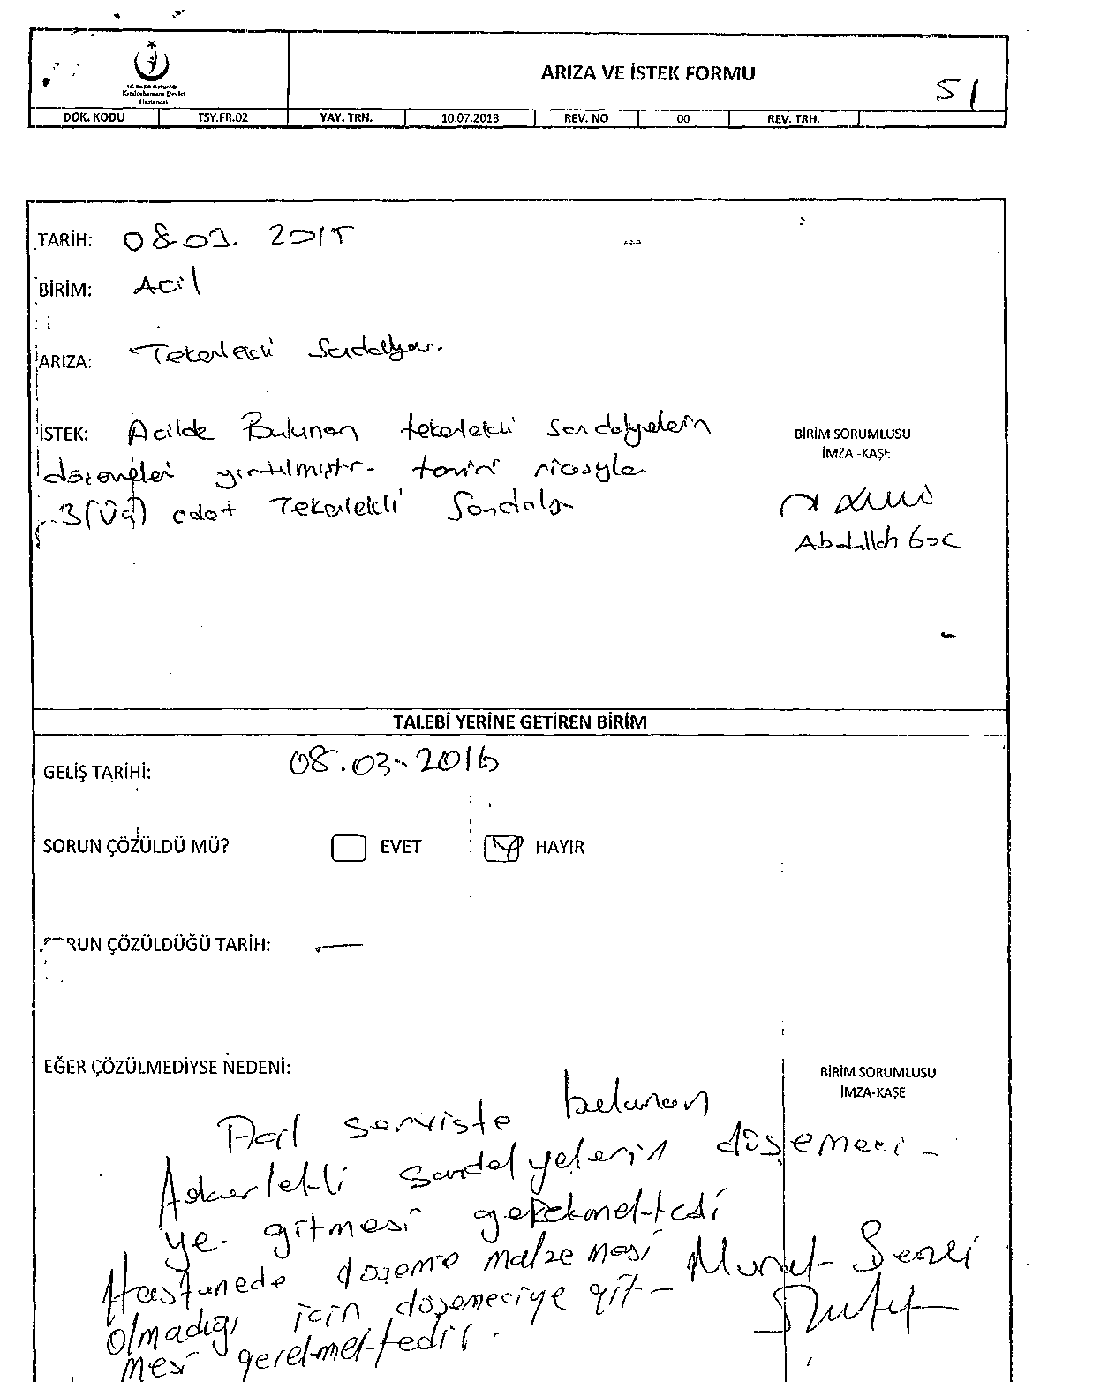

8.P8oeeo
TİMVIY nv IIŞ]
Sayfa 1/1 ¹

